Modelo para Artigos do INOVA FEI – Exposição de Trabalhos de Conclusão de Curso da FEI

***Aluno A1, Aluno B1, Aluno C2***

*1 Administração / Ciência da Computação.... / Engenharia de Automação e Controle / Engenharia...*

*2 Engenharia Mecânica/ Engenharia de Produção / Engenharia ...*

*e-mail(s) de contato*

***Orientador: Nome do Orientador***

*\*Departamento, Centro Universitário FEI*

*e-mail do orientador*

**Resumo:**Este documento é um modelo para a elaboração dos artigos resultados dos trabalhos de conclusão de curso do Centro Universitário FEI. O resumo do trabalho deve ser escrito de forma clara e objetiva. Este item deve apresentar as principais ideias de desenvolvimento do projeto e seus principais resultados (quando houver) não ultrapassando 10 linhas.

**Palavras-chave:** listar até 6 palavras-chave, separadas por vírgulas.

**I. Introdução**

O trabalho deve ser escrito em português em até 2 páginas de tamanho A4, em duas colunas, usando espaçamento simples e fonte “Times New Roman" de tamanho 10. Palavras e termos em língua estrangeira devem ser grafados em itálico.

O título do trabalho deve ser escrito em negrito, com letra maiúscula de tamanho 18, alinhado à esquerda. Títulos de seções devem ser numerados em algarismos romanos, separados por ponto, escritas em negrito, de tamanho 11, fonte Arial, alinhados à esquerda. Títulos das subseções serão indicados por letras, com fonte Arial, negrito, itálico, tamanho 10. Esta página já está no formato padrão podendo ser utilizada como modelo.

Os nomes dos autores, do curso e o endereço eletrônico para contato devem ser escritos em itálico, alinhado à esquerda, com tamanho 11 e negrito (nomes) e 10 (departamento e e-mail). Caso existam alunos de mais de um curso, deve-se incluir sequência numérica para identificação, colocada sobrescrito, do lado direito para o autor e do lado esquerdo para os cursos. Alunos de um mesmo curso utilizarão o mesmo número de identificação. Caso todos os alunos sejam do mesmo curso, não é necessário incluir o número de identificação do autor e do curso. Deve-se incluir o departamento do orientador.

**II. Formatação da página**

As margens da folha estão definidas na Tabela I. O trabalho deve conter resumo; introdução; objetivos, metodologia; resultados e conclusões além de eventuais referências bibliográficas. Seções adicionais podem ser incluídas, caso necessário.

O corpo do trabalho deve ser escrito com caracteres de tamanho 10, sem linhas em branco separando os parágrafos. Em cada novo parágrafo, o início da primeira linha deve ser deslocado em 0,5 cm, conforme modelo.

As referências devem ser indicadas entre chaves [1] ao longo do texto e descrito no final do artigo citando: nomes dos autores (pode ser abreviado, no máximo três nomes e caso tenha mais nomes usar o et. al.), nome da revista, volume, ano da publicação e página ou nome do livro, editor e ano de publicação.

**III. Figuras, tabelas e equações**

***A. Figuras***

As figuras devem ser centralizadas, e as legendas devem ser numeradas sequencialmente, alinhadas à esquerda na parte inferior, conforme exemplo apresentado, usando fonte Arial tamanho 9. O tamanho da figura e das letras dentro das figuras devem estar legíveis e podem ser coloridas desde que apresentem boa resolução.

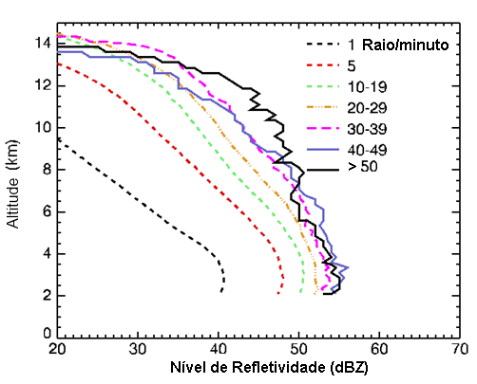

**Figura 1.** Título da figura.

***B. Tabelas***

As tabelas devem ser referenciadas sequencialmente, com a legenda posicionada na parte superior da mesma e alinhada à esquerda. O texto nas células da tabela deve ser centralizado.

***C. Equações***

Caso seja necessário incluir equações, estas devem ser apresentadas em itálico, alinhadas à esquerda, e numeradas no lado direito entre parênteses.

**Tabela I.** Formato da página.

|  |  |
| --- | --- |
| **Margem** | **Tamanho (cm)** |
| Superior | 2,0 |
| Inferior | 2,5 |
| Esquerda | 2,0 |
| Direita | 2,0 |
| Coluna | 1,0 |

*W = τz (θ2 - θ1)* (1)

**4. Conclusões**

Destaque os principais resultados alcançados na pesquisa. Caso o trabalho esteja em fase inicial, descreva as etapas futuras e o que se deseja obter com sua realização.

**5. Referências**

[1] D. S. Azevedo et. al., *IEEE Journal of Solid-State Circuits*, **42**  (2003) 1234-1239

[2] M. Rocha, Conceitos Fundamentais, Spring-Verlag, 1999.

**Agradecimentos**

A seção de agradecimentos é opcional. **Autores (incluindo o professor orientador) não devem ser incluídos nos agradecimentos**.